31/12/2019

El petróleo se dispara hasta máximos desde septiembre

El barril de 'brent' sube cerca del 3% y supera los 68 dólares. El mercado de materias primas están recogiendo con la máxima intensidad el aumento de la tensión geopolítica. El ataque lanzado está madrugada por Estados Unidos en Bagdar y que ha provocado la muerte del general iraní Qassen Soleimani impacta directamente en el precio del petróleo.
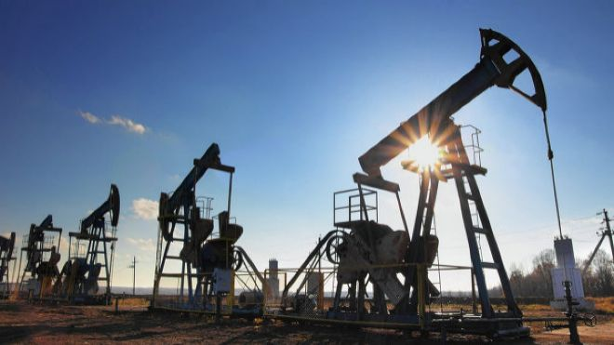

El barril del 'brent' sube cerca de un 3%, supera el nivel de los 68 dólares y alcanza los niveles más altos desde el pasado mes de septiembre por el aumento de la incertidumbre en Oriente Medio. Los mercados temen que la tensión se mantenga en el tiempo, después de que Estados Unidos haya asegurado que seguirá tomando todas las medidas necesarias para proteger sus intereses". El aumento de la incertidumbre también se deja notar en el precio del oro, el activo más defensivo y el más reclamado en tiempos de turbulencias. El precio del metal sube cerca del 1% por encima de los 1.540 dólares por onza. Es la mayor subida diaria desde el pasado 31 de octubre. En el mercado de divisas, el euro baja frente al dólar estadounidense por tercera sesión consecutivo. Pierde un 0,12% hasta los 1,1159. Fuente: La Expansión

